Mini/Micro LED Design and Challenges for Advanced Displays
日期:3/3
講者:葉志庭
- Mini/Micro LED製程簡介
- 什麼是Mini/Micro LED?
  - Mini LED:尺寸約100–200 μm
  - Micro LED: 尺寸約<50 μm
  - 會根據螢幕的觀看距離來決定使用Mini LED還是Micro LED
- 人類最大分辨率
設備 | 觀看距離 | PPI(P)最小解析度 | 像素尺寸(微米)
AR | 0.50 | 17463.77 | 0.92
VR | 5.00 | 1746.38 | 9.16
Cell phone | 20.00 | 436.59 | 36.65
Watch | 30.00 | 291.06 | 54.98
CID | 50.00 | 174.64 | 91.63
TV | 100.00 | 87.32 | 183.26
計算人類最大辨視率:PPI(P)=$\frac{1}{觀賞距離\left(D\right) ×tan⁡(\frac{Snellen 視力表人眼分辨視角}{人眼辨別最小角})}$
後座觀賞距離50cm=$\frac{1}{19.69 Inch(50cm)×tan⁡(\frac{1}{60})}=174$
- 顯示器所需的PPI(每英吋像素數)取決於觀看距離。
  - 螢幕越大，觀看距離就越遠，PPI就越低。
  - 螢幕越小，觀看距離就越近，PPI就越高。

- Mini/Micro LED應用與Mini LED 背光設計
  - 應用
    - LCD:價格低，例如液晶電視 / 一般顯示器
    - OLED:尺寸小、輕薄、柔韌，例如手機 / 高階電視
    - Mini LED-LCD:尺寸中~大、高亮度、高對比度、高色彩飽和度，例如高階電視 / 筆電
    - Mini LED:例如專業顯示器 / 拼接螢幕
    - Micro LED:例如超高階電視、VR。

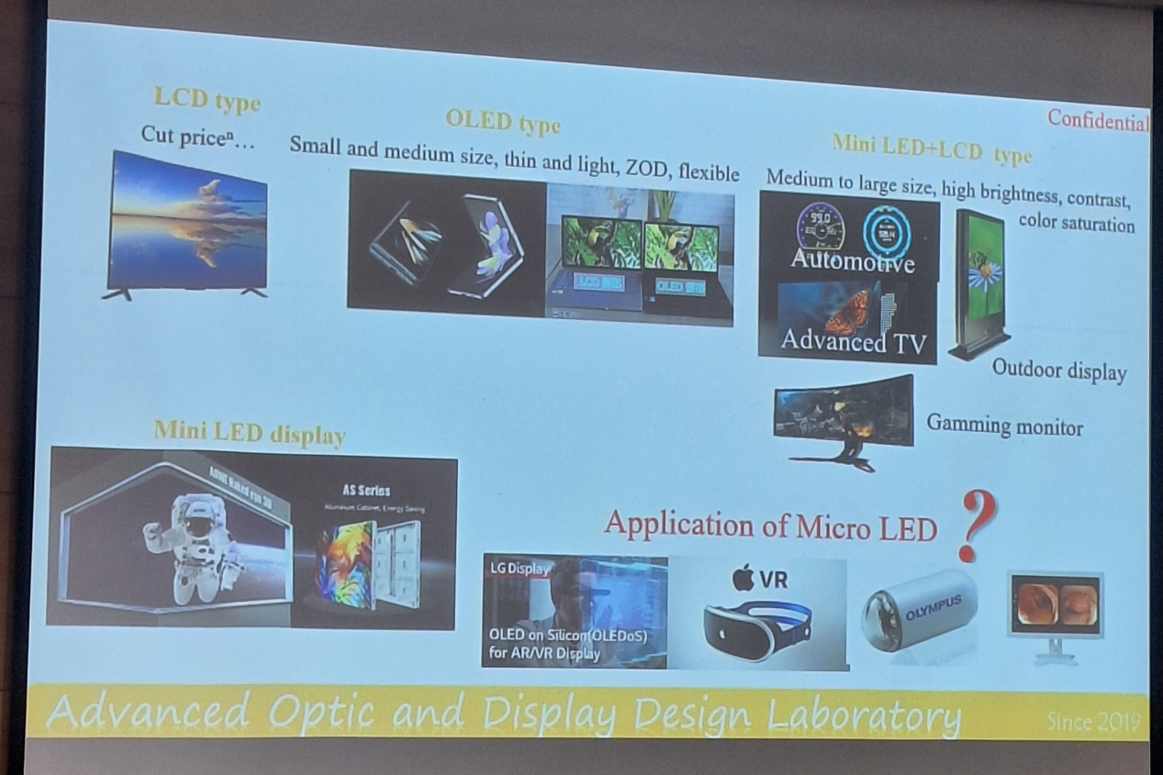
  - Micro LED 顯示工藝
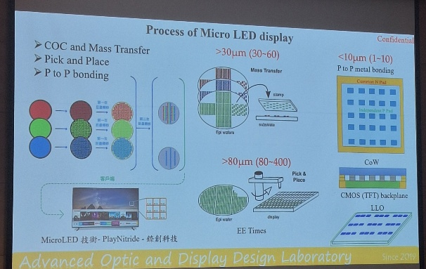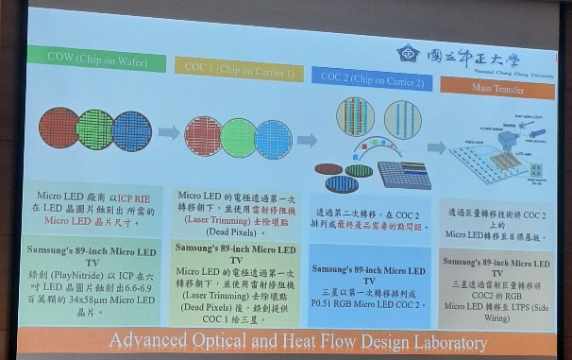
 | RGB Micro LED | Color Conversion Micro LED
Mass Transfer | RGB LED transfer*3 | Blue LED transfer
Repair | Repair on original pad  Repair Cycle*>>3 | Repair on redundant pad  Repair Cycle*>>3
Transfer | Good | Excellent
Yield | Low Yield (Worse) | Ｈigh Yield (Excellent)
Wavelength consistency  (Color Uniformity) | (Worse)$≥±2μm$ | (Excellent)$≤±2μm$

  - Mini LED 顯示方式
背光 | 像素
汽車儀表板、商業展示器、遊戲顯示器 | RGB顯示器
高亮度、高對比度、高飽和度 | 大尺寸顯示
  - 液晶模組(LCM)結構
LCM分成兩個部分:
  - BLM:背光的功能是產生均勻的平面光源
  - 開放式液晶螢幕:TFT控制液晶旋轉產生灰度，搭配彩色濾光片可以製作彩色螢幕。
  - 背光結構
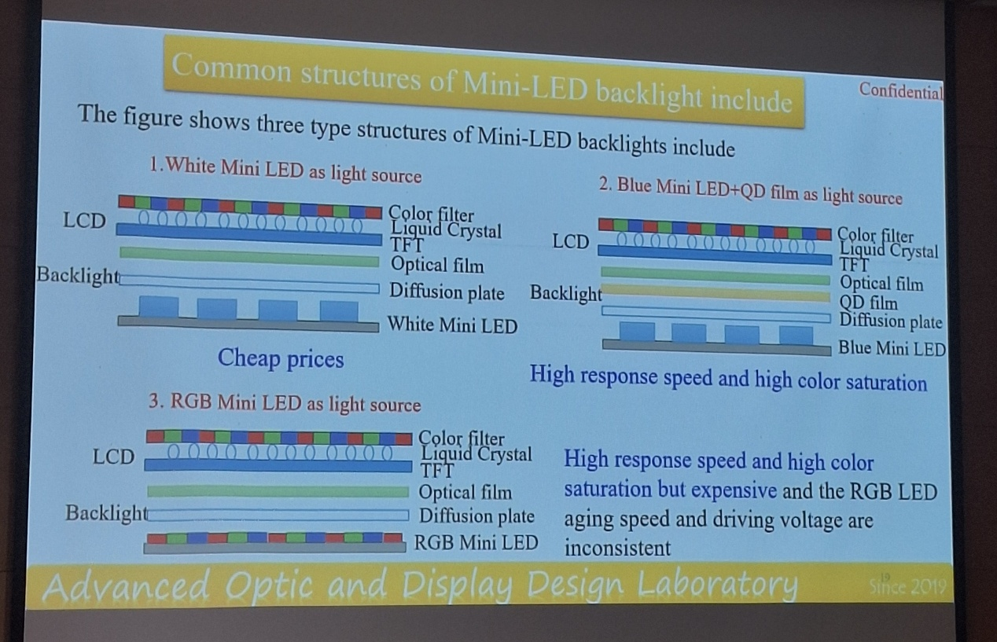
  - 先進Mini-LED背光設計
高亮度(LCM>1000尼特)、可調式背光方面、支援部分調光功能

